- Extrait du brevet

Dans les figures de cet exercice la pointe de la flèche indique la position du lutin au départ, et que son orientation
  - Entoure la figure tracée par ce programme :

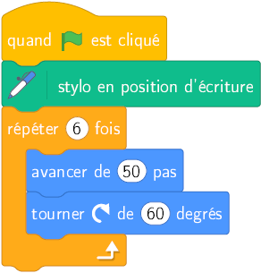
Figure 1 Figure 2 Figure 3
  - Complète le script ci-dessous afin d’obtenir la figure suivante :

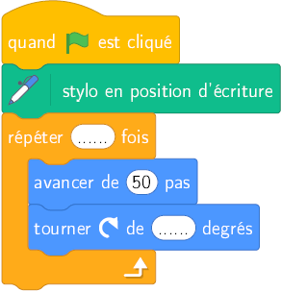

- En indiquant les numéros des instructions proposées, complète le script permettant de réaliser la spirale ci-dessous.

Pour ce script, on a créé la variable
Script à compléter  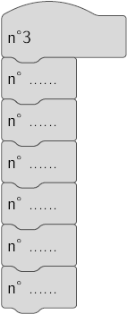 | Instructions  n°1 : 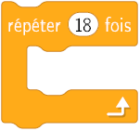  n°2 :   n°3 :   n°4 : 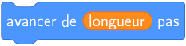  n°5 :  n°6 :  n°7 : 